德意玩韓國（直飛金浦）玩透透、海霸王龍蝦之家、愛寶樂園、南怡島、首爾明洞、升等一晚國際五星索羅卡門六天
【德威航空、松山出發】
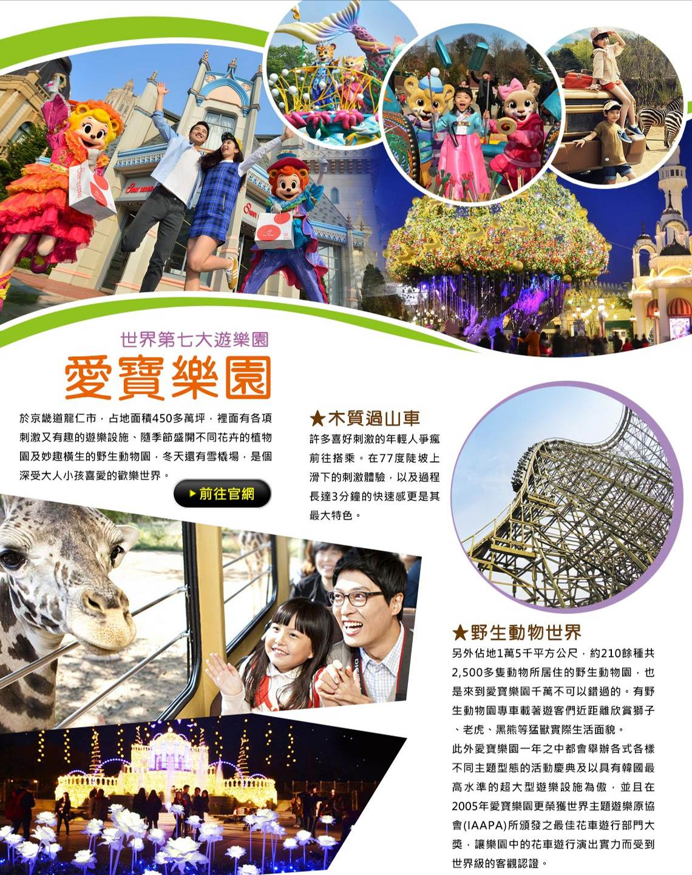
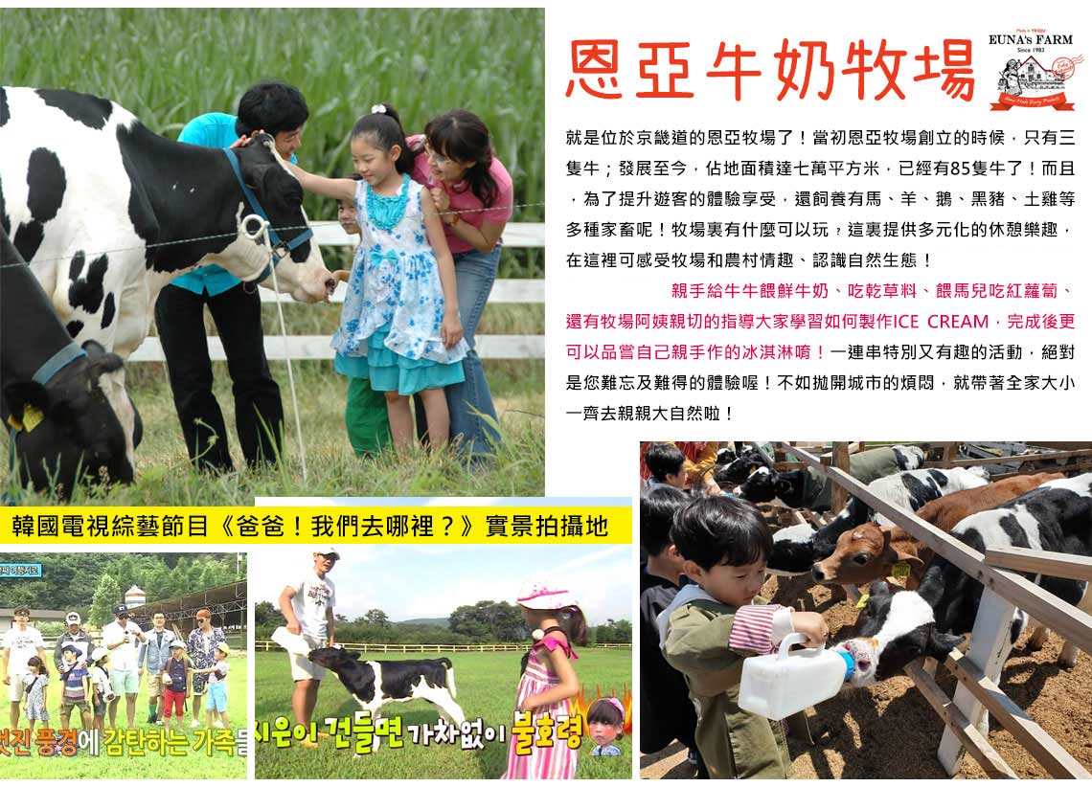
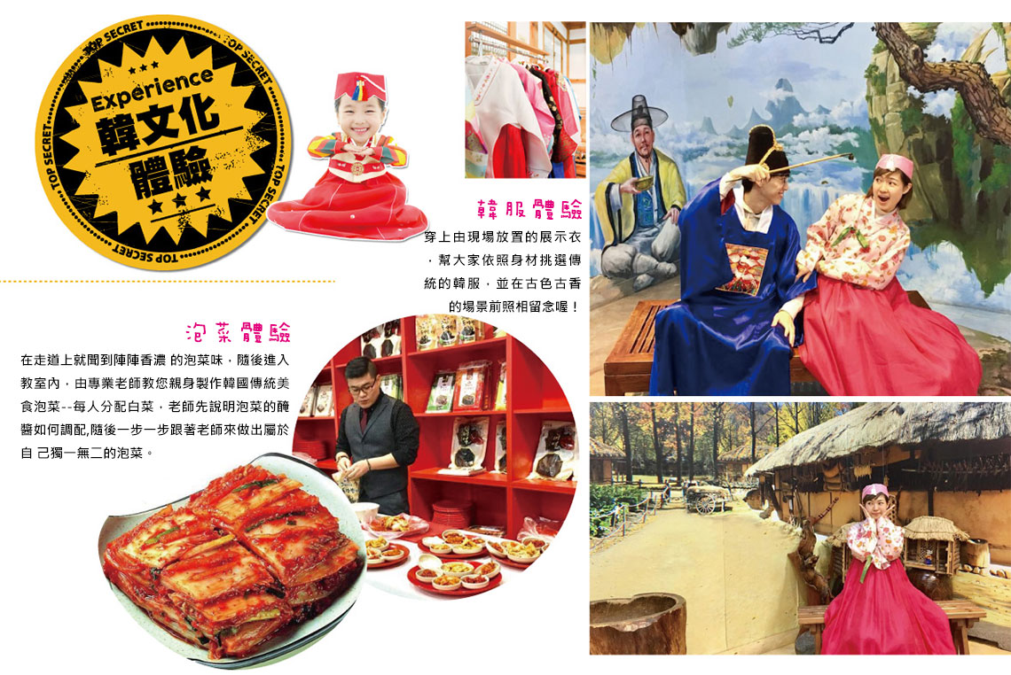
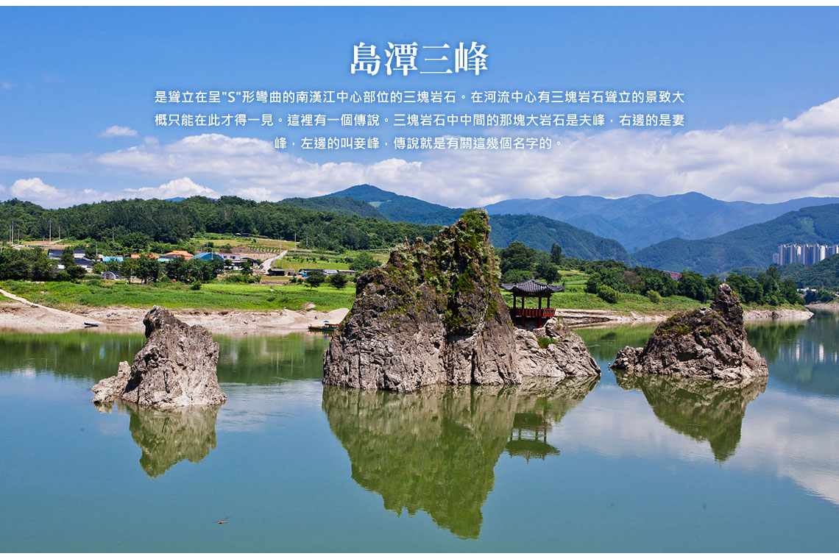
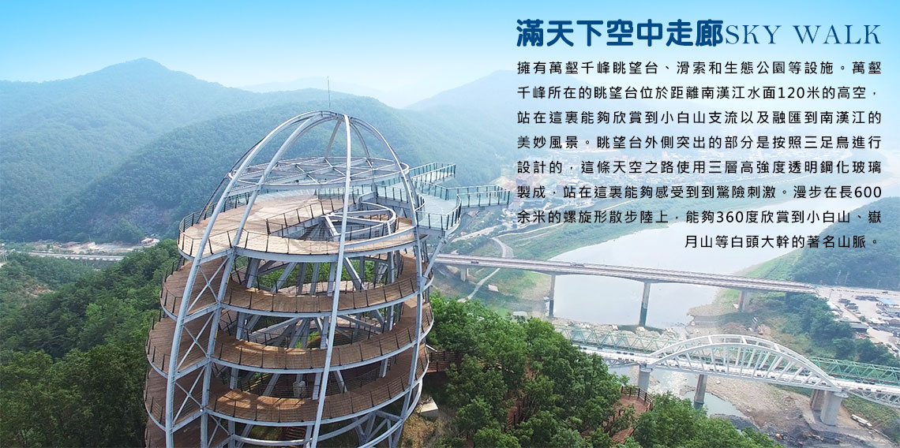
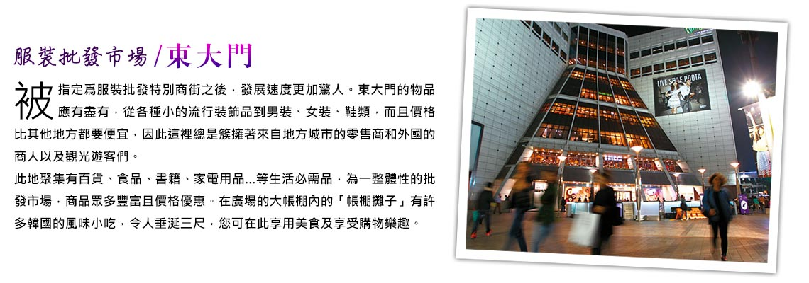
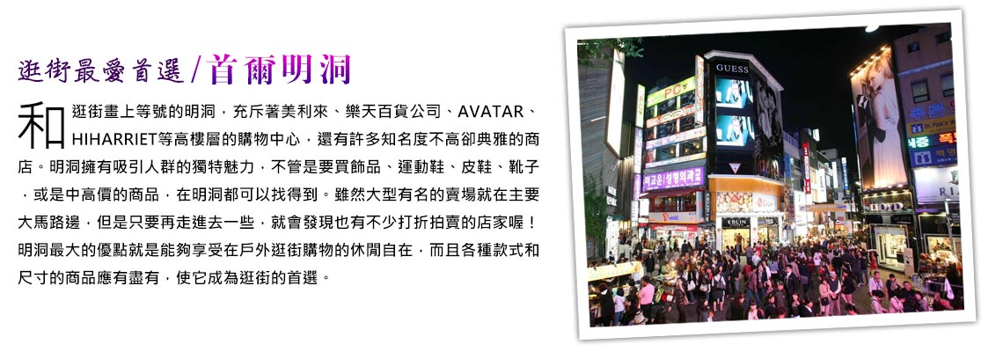
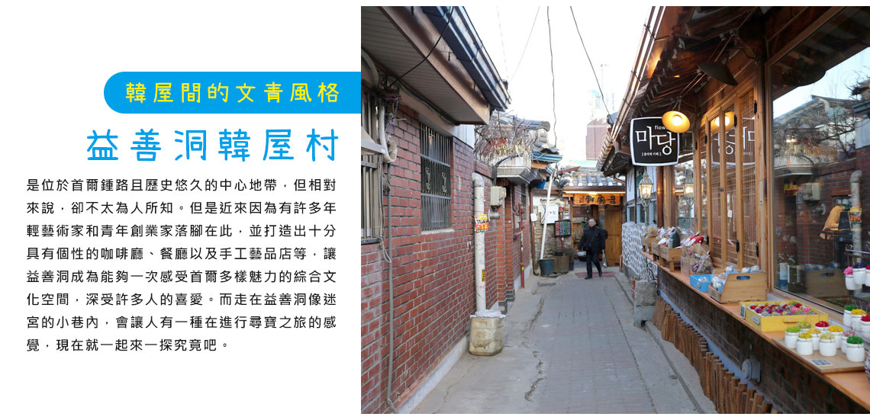
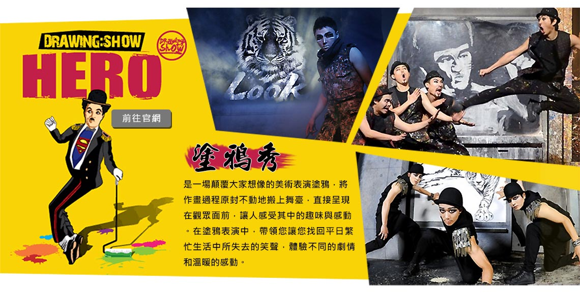
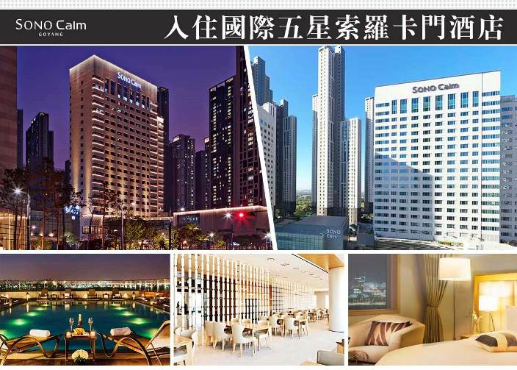
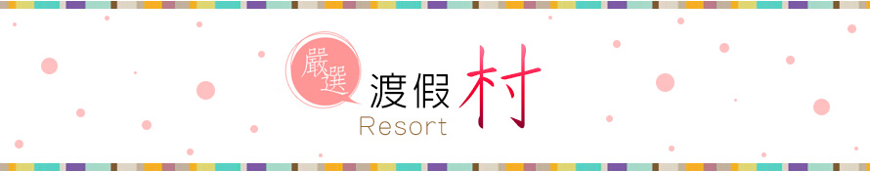
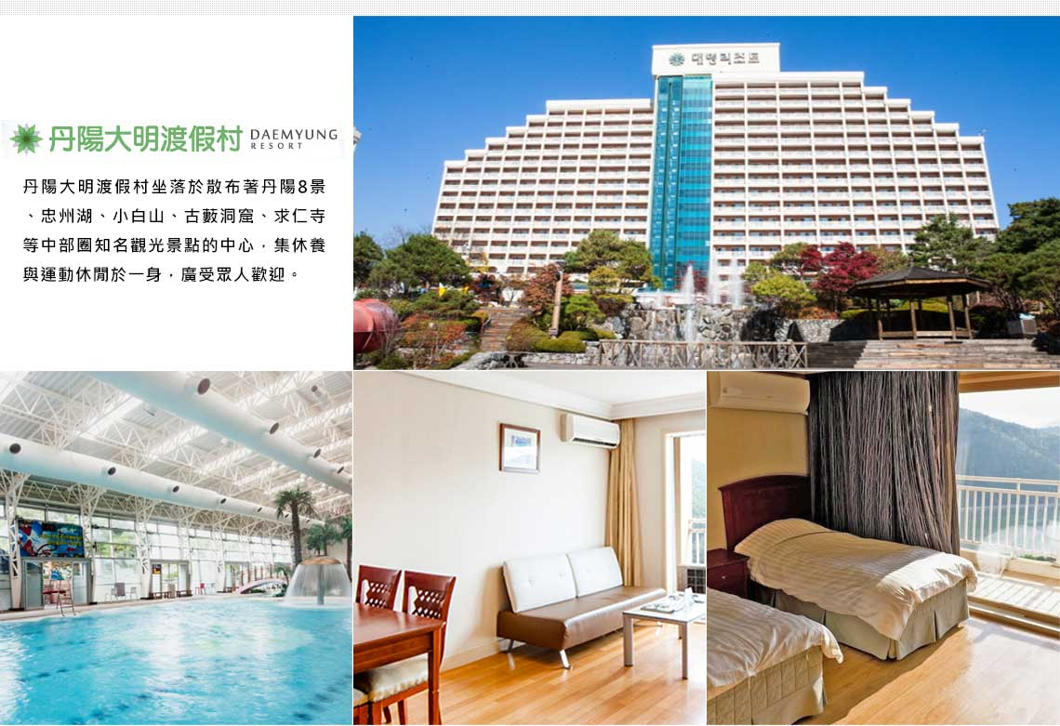
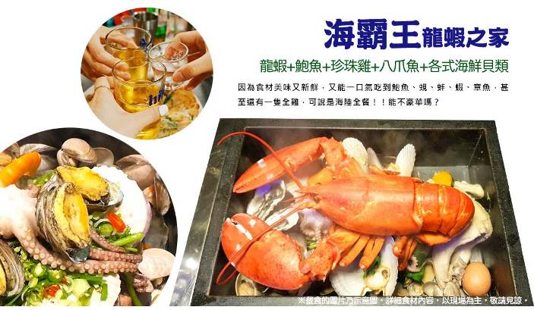
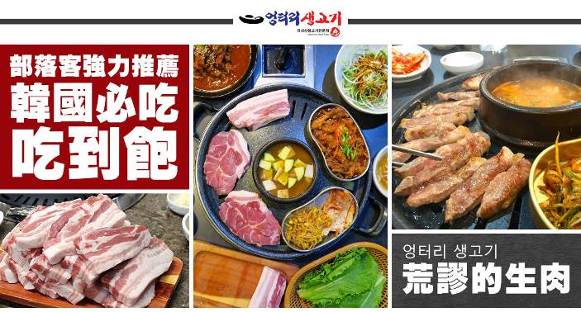
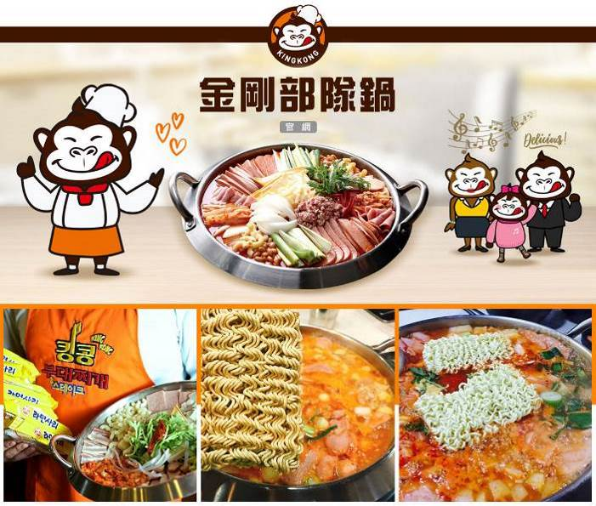
【入境韓國須知】
1.需到檢疫資訊預填系統入境檢疫資訊預填Q-CODE輸入資料
※ 免隔離不等於免簽證。持有中華民國護照者, 必須持有效簽證或外國人登錄證才能入境韓國。
※ 開放台灣民眾以申請電子旅行許可(K-ETA)免簽入境韓國，旅客須自行於搭機72小時以前完成線上申請。※
2.報價不包含申請觀光簽證、K-ETA費用(代辦500元)。K-ETA申請連結、K-ETA申請教學
行程內容
第  1  天 | 松山→金浦→東大門綜合商場 TSA/GMP TW668 14：00~17：20  今日集合於松山機場，搭機飛往韓國【金浦機場】，爾後專車接機，準備開始一連串韓國歡樂之旅。  【東大門市場】是首爾最具代表性的市場之一，東大門的物品應有盡有，從各種小的流行裝飾品到男裝、女裝、鞋類，而且價格比其他地方都要便宜，因此這裡總是簇擁著來自地方城市的零售商和外國的商人以及觀光遊客們。  註1：韓國導遊不提供換錢服務，請自行兌換韓圜。許多商家是現金交易，不收信用卡，記得準備現金購物。  註2：東大門設計廣場內各展覽館入內參觀時，敬請自行支付門票費用。
第  1  天 | 早餐：敬請自理 中餐：敬請自理 晚餐：發放韓幣6000自行用餐
第  1  天 | 住宿：Riviera Verium Hotel 或仁川海月觀光飯店 或同級
第  2  天 | 島潭三峰→九景傳統市場→滿天下空中走廊SKY WALK  【滿天下空中走廊SKY WALK】擁有萬壑千峰眺望台、滑索和生態公園等設施。萬壑千峰所在的眺望台位於距離南漢江水面120米的高空，站在這裏能夠欣賞到小白山支流以及融匯到南漢江的美妙風景。眺望台外側突出的部分是按照三足鳥進行設計的，這條天空之路使用三層高強度透明鋼化玻璃製成，站在這裏能夠感受到到驚險刺激。漫步在長600余米的螺旋形散步陸上，能夠360度欣賞到小白山、嶽月山等白頭大幹的著名山脈。  【島潭三峰】是聳立在呈"S"形彎曲的南漢江中心部位的三塊岩石。在河流中心有三塊岩石聳立的景致大概只能在此才得一見。這裡有一個傳說。三塊岩石中中間的那塊大岩石是夫峰，右邊的是妻峰，左邊的叫妾峰，傳說就是有關這幾個名字的。
第  2  天 | 早餐：飯店內用 中餐：馬鈴薯燉豬骨湯+韓式小菜 晚餐：韓式炭火燒肉+季節小菜
第  2  天 | 住宿：丹陽大明渡假村(四人一戶，二人一室) 或同級
第  3  天 | 恩亞牛奶牧場（親手給牛牛餵鮮牛奶、吃乾草料、餵馬兒吃紅蘿蔔、DIY製作ICE CREAM體驗+品嚐冰淇淋）(季節性賞花)→驪州OUTLET→ HERO塗鴉秀  【驪州名牌折扣購物中心】聰明購買海外名牌精品與韓國名牌，想馬上擁有卻因為高貴價格而只能再三猶豫的商品，若能隨心所欲地購買那該有多好？若能以更實惠的價格購買夢想清單裡的名牌商品，那可真能讓旅行加倍愉快，也說不定將成為您旅行的目的。  【塗鴉秀】結合了音樂、光線並利用幽默的表現，舞台表演結合各種畫作表現，將每幅畫變的栩栩如生，讓每幅畫在最後完成時都保證使您驚呼連連，讓您輕鬆地觀賞演出，同時體會最美的藝術氣息，您絕對不能錯過！※註：若遇秀休館或滿座，行程將作先後順序調整，不便之處敬請見諒！  【恩亞牛奶牧場】提供多元化的休憩樂趣，在這裡可感受牧場和農村情趣、認識自然生態，您可以親手給牛牛餵鮮牛奶、吃乾草料、餵馬兒吃紅蘿蔔、還有牧場阿姨親切的指導大家學習如何製作ICE CREAM，完成後更可以品嘗自己親手作的冰淇淋唷！一連串特別又有趣的活動，絕對是您難忘及難得的體驗喔！不如拋開城市的煩悶，就帶著全家大小一齊去親親大自然啦！
第  3  天 | 早餐：飯店內用 中餐：金剛部隊鍋（白飯、拉麵無限供應） 晚餐：海霸王龍蝦之家~龍蝦+鮑魚+珍珠雞+八爪魚+海鮮貝類+刀削麵
第  3  天 | 住宿：Riviera Verium Hotel 或仁川海月觀光飯店 或同級
第  4  天 | 楊平浪漫兩水頭+櫸樹(韓劇“她很漂亮”拍攝地)(季節性賞花)→愛寶樂園(含門票+自由券+遊行表演+四季花園)(季節性賞花)  【兩水頭里公園】這裡經常作為電影、廣告與電視劇、婚紗照的拍攝場景，也是攝影愛好者的取景地。當中以清晨瀰漫的水霧、古老電影中所出現的碼頭、冬天的雪景與日落時分最美~這裡是北漢江與南漢江的交會處，因而亦稱為「兩水里」。  【愛寶樂園】於京畿道龍仁市，占地面積450多萬坪，裡面有各項刺激又有趣的遊樂設施、隨季節盛開不同花卉的植物園及妙趣橫生的野生動物園，冬天還有雪橇場，是個深受大人小孩喜愛的歡樂世界。 鮮花狂歡節(3~4月鬱金香慶典；4月賞櫻花；5~6月的玫瑰慶典；6月賞薔薇)
第  4  天 | 早餐：飯店內用 中餐：★部落客推薦★荒謬的生肉~超厚五花肉吃到飽+大醬湯+季節小菜 晚餐：方便遊玩。敬請自理
第  4  天 | 住宿：Riviera Verium Hotel 或仁川海月觀光飯店 或同級
第  5  天 | 慶熙宮→人蔘專賣店→高麗護肝寶→韓流時尚彩粧店→益善洞韓屋村(韓國SNS熱門打卡景點)→韓國文化體驗營(DIY泡菜+韓式點心+韓服體驗+海苔博物館)→首爾明洞  【慶熙宮】位於首爾西側，是朝鮮後期的離宮，也被稱爲西闋。所謂的離宮就是指皇帝避難的地方。慶熙宮是朝鮮時代仁祖至哲宗10代皇帝的離宮。  【益善洞韓屋村】是位於首爾鍾路且歷史悠久的中心地帶，但相對來說，卻不太為人所知。但是近來因為有許多年輕藝術家和青年創業家落腳在此，並打造出十分具有個性的咖啡廳、餐廳以及手工藝品店等，讓益善洞成為能夠一次感受首爾多樣魅力的綜合文化空間，深受許多人的喜愛。而走在益善洞像迷宮的小巷內，會讓人有一種在進行尋寶之旅的感覺，現在就一起來一探究竟吧。  【首爾明洞】整個韓國流行指標的代表地區，舉凡國內外知名品牌服飾、運動用品、流行文具雜貨等當年度最新流行時尚商品均可在這裡購買到。明洞的魅力，絕對令您難以招架，是個購物天堂。
第  5  天 | 早餐：飯店內用 中餐：★米其林指南推薦★百年土種蔘雞湯 晚餐：方便遊玩。敬請自理
第  5  天 | 住宿：國際五星索羅卡門酒店 或同級
第  6  天 | 金浦→松山 GMP/TSA TW667 11：10~13：00  後前往機場辦理出境手續後，搭機飛返台灣，團員門互道珍重再見後，平平安安地歸向闊別多日的家園，結束這次愉快的韓國之旅。
第  6  天 | 早餐：飯店內用 中餐：敬請自理 晚餐：敬請自理
第  6  天 | 住宿：溫暖的家

注意事項
《成團人數》
- 本行程最低出團人數16人以上(含)，最多為42人以下(含)，台灣地區將派遣合格領隊隨行服務。
《行程費用不包含以下項目》
- 售價不含全程領隊、導遊及司機之服務費，每人每日300元台幣。
- 個人新辦護照費用。
- 旅遊平安保險及旅遊不便險。
- 若於韓國確診時之隔離飯店及相關車資等費用。
- 返台檢疫要求之檢測、隔離飯店及相關車資等費用。
- 純係私人之消費：如行李超重費、自購商品、飲料酒類、洗衣、電話、電報及私人交通費。
- 若為一位大人 或 一位大人帶一位嬰兒報名參加，或需求單人入住一間房，需加收單房差。
- 一經確認後如個人因素取消或被拒絕入境韓國，將無法申請退費。
- 團體旅責險不包含當地染疫後的所有醫療費用。
《德威航空注意事項》
- 此團型使用團體機位，航班不可指定、不可延回、不可更改進出點、不可指定座位。
- 若需指定航班，建議改訂個人機票，以確保訂到您所需之航班，加價幅度依各航空公司之規定，另外提供報價。
- 航空公司保留航班時間調整及變更之權利。
- 此航班包含手提行李10公斤來回，拖運行李20公斤來回。
- 此航班機上不含餐食和水。
- 請務必於起飛前3小時抵達機場辦理登機手續，逾時關櫃旅客需自行負責。
- 德威航空關櫃時間為起飛前45分鐘，逾時未能辦妥登機手續敬請自行負責。
《參團須知與相關提醒》
- 以上行程僅供參考，正確之行程內容、班機時間、降落城市及住宿飯店，請以行前說明會資料為準。
- 團體若為特殊拜會團、會議參展團、學生團體，不適用於本行程之報價，需另行報價。
- 本行程恕不接受韓籍旅客及其家屬參團;當地參團須提供來回電子機票，恕不接受於韓國打工度假及工作者參團。
- 特殊規定如下：參加本行程若逢以下條件限定，費用需另計：
A.此行程報價限持中華民國護照散客參團適用，整組包團、參展團、會議團、學生團等特殊團體需另行估價，詳情請洽詢您的服務人員。旅客若提供或隱瞞不實資料經查明屬實，本公司有權拒收訂單，此為維護雙方誠信及旅遊品質，造成不便之處，敬請見諒。
B.學生及外籍人士(不含韓國籍)，單持一本外國護照者，每人需加收NTD6,500元。
C.單筆訂單不足24歲及65歲以上報名人數不可超過半數，若超過半數則價格另議～請洽業務人員。
D.此行程報價僅適用於正常之散客報名，如遇特殊團體則團費需另計～請洽業務人員。
- 本行程設定為團體旅遊行程，故為顧及旅客於出遊期間之人身安全及相關問題，於旅遊行程期間，恕無法接受脫隊之要求；若因此而無法滿足您的旅遊需求，建議您另行選購團體自由行或航空公司套裝自由行，不便之處，尚祈鑒諒。亦不接受單幫客，僅能接受持台灣護照之旅客參團，持非台灣護照者，請洽業務人員另行報價確認。
- 本團體行程景點若客人不參加者，視為自動棄權，恕無法退費，本產品報價中所含景點門票等均按旅行社扣價核算，旅客不再享受其他折扣與優惠，亦不另行退還差價。
- 為考量旅客自身之旅遊安全並顧及同團其它團員之旅遊權益，年滿70以上及行動不便者之貴賓須有同行家人，方始接受報名，不便之處，尚祈鑑諒。
- 韓國因響應環保減少廢氣、汽機車、大型車停車超過3分鐘即須熄火關閉引擎，否則將會記點罰款，故司機會等客人上車後再開引擎及空調，請見諒！

航班資訊
 | 航班號碼 | 起飛城市 | 起訖城市 | 起飛時間 | 抵達時間
去程航班 | TW668 | 松山 | 金浦 | 14：00 | 17：20
回程航班 | TW667 | 金浦 | 松山 | 11：10 | 13：00

